cnPilot E430W
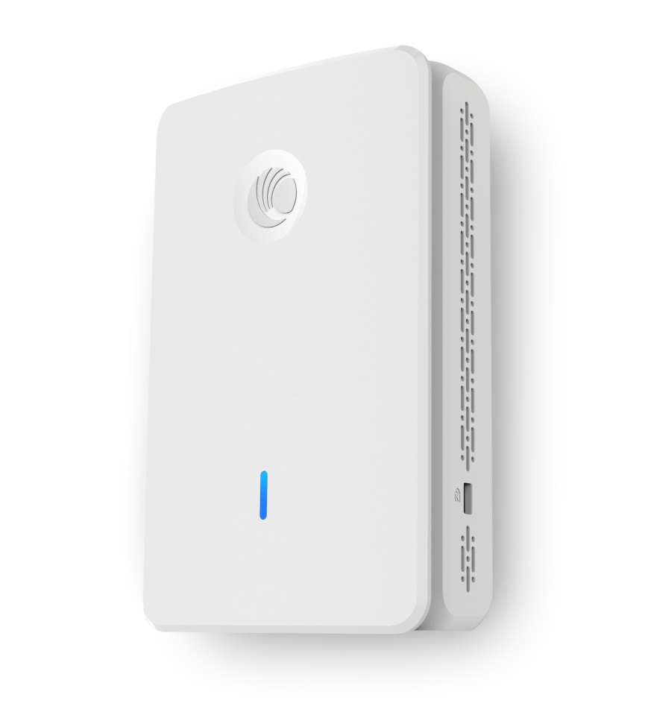

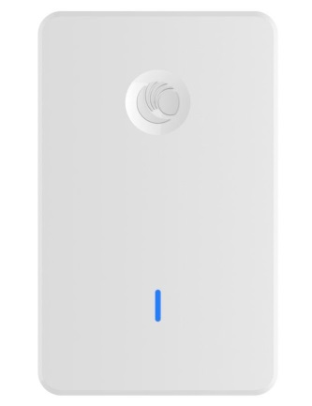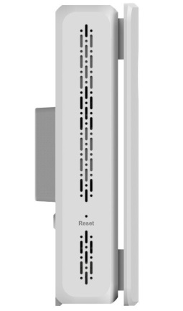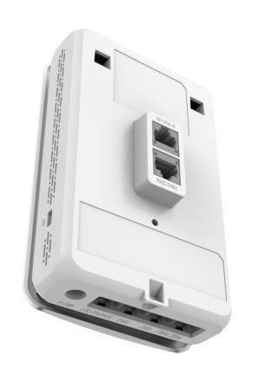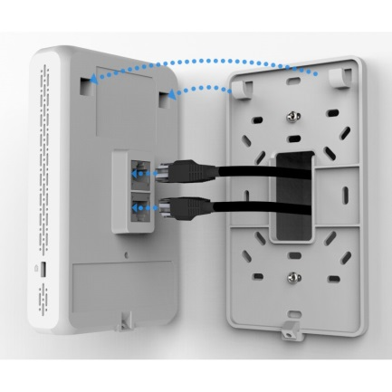
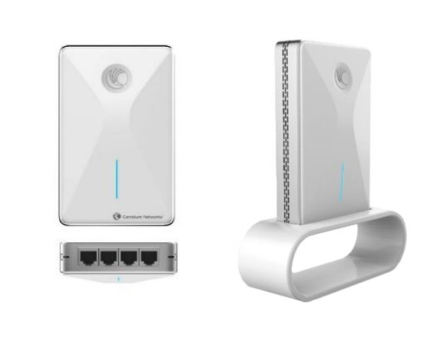

cnPilot E430W – внутренняя точка доступа настенного крепления операторского класса, работающая в стандарте 802.11ac Wave 2, поддерживающая технологию одновременного обслуживания нескольких абонентов MU-MIMO и технологию TX Beamforming. Устройство спроектировано для гостиниц, госпиталей, курортов, многоквартирных жилых комплексов и других объектов, где необходимо настенное крепление точки доступа для развертывания Wi-Fi сети, обладающей также проводными Gigabit Ethernet портами.

Ключевые особенности

Управление посредством контроллера + автономность
Облачное или локальное управление точками доступа cnPilot E430W посредством контроллера Cambium cnMaestro – оба варианта имеют следующий функционал:
• Автоматическая настройка параметров • Отслеживание и инвентаризация оборудования • Мониторинг • Массовое обновление ПО и конфигурирование оборудования • Поиск и устранение неисправностей • Мгновенный обзор аварий в панели управления и доступ к ней по проводному порту.
Для небольших сетей (до 32 точек доступа) доступен встроенный контроллер Autopilot, который можно активировать на любой точке. Autopilot также позволяет автоматизировать процесс настройки оборудования, обновлять ПО и управлять сетью.

Роуминг без использования контроллера. Производительность и простота использования
E430W обеспечивает бесшовный роуминг с поддержкой до 1000 клиентских устройств без необходимости применения отдельного сетевого контроллера! В точке доступа уже встроен портал хот-спот, который также не нуждается в работе контроллера.

Монетизация: ваучеры, вход в соцсети Google+ и Фейсбук
Извлеките прибыль из Wi-Fi-услуг: управляемый контроллером гостевой доступ позволяет направить пользователей на страницу заставки с поддержкой входа в социальные сети, предоставляя вам ценную демографическую информацию. Эти функции наряду с возможностью создания тарифных планов с ограничением по времени или объему трафика, делают E430W удобным сетевым инструментом для отелей, кафе и кемпингов при организации гостевого Wi-Fi доступа.

Настройки WLAN – преимущество для конечного пользователя
Нет ничего более неприятного, чем подключение к точке доступа, которая не дает выход в интернет! Когда соединение с критическим ресурсом, таким как внешний шлюз или AAA потеряно, E430W может отключить проблемные SSID, позволяя клиентским устройствам выбрать другую, допустим соседнюю рабочую точку доступа.

Mesh между внутренними и уличными точками доступа – гибкость вашей сети
Mesh соединения между несколькими внутренними точками доступа E430W и уличными точками доступа, например моделями семейства E500 – удобный и простой способ расширения зоны покрытия Wi-Fi без использования проводной инфраструктуры.

Обширное покрытие, высокая пропускная способность и скорость

E430W обладает передатчиком высокой мощности, но элементы управления точкой доступа позволяют гибко контролировать эту мощность в условиях развертывания сети с высокой плотностью абонентов. Управление пропускной способностью посредством равного распределения эфира (Airtime Fairness), увеличение производительность за счет автоматического сканирования каналов (ACS) и перевод абонентских устройств на каналы с более высокими скоростями (Band Steering) – всё это позволяет сети адаптироваться к постоянно меняющейся динамике клиентского окружения, а функция DFS позволит задействовать большее количество каналов в диапазоне 5 ГГц.

Высокая плотность и доступность
Поддержка до 256 одновременных клиентских сессий, 16 SSID каналов, а также два банка памяти, в которых записано ПО текущей и предыдущей версии, означает, что точка доступа E430W гарантируют работу в среде с высокой плотностью абонентов, обеспечивает надежность и доступность связи.

Низкая цена владения (Total Cost of Operation – TSO) и отсутствие лицензий
Точка доступа E430W может работать с бесплатным облачным или виртуальным программным контроллером и, что важно, без каких-либо лицензионных отчислений. Никаких скрытых платежей. Это по средствам и с высоким качеством.

Вид устройства спереди и сзади
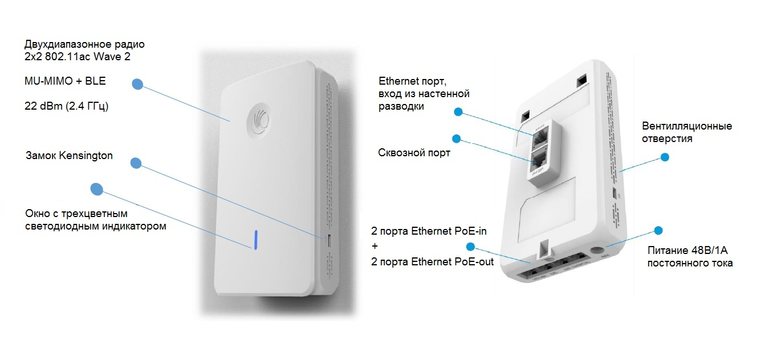
Адаптивная сеть cnPilot E430W на примере гостиничного проекта
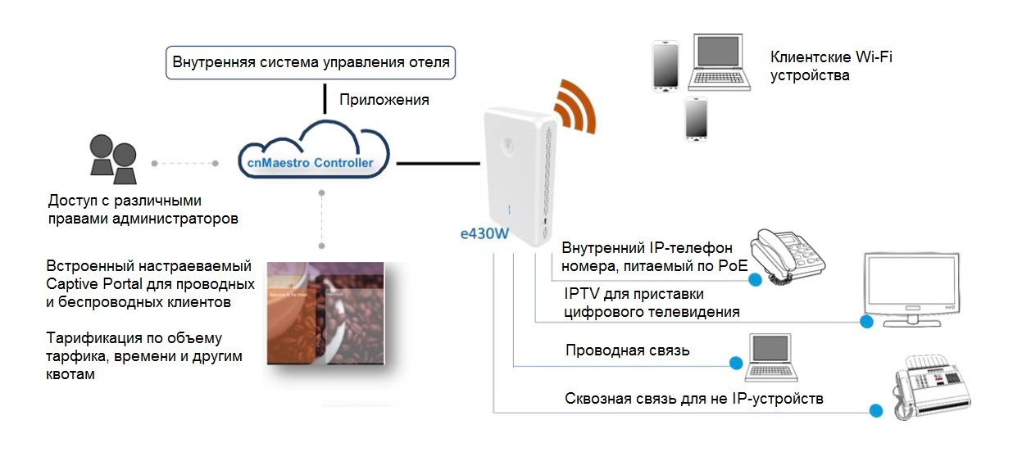

Таблица технических характеристик

Параметр | Значение
Частота | 2,4 ГГц: 2,4 – 2,484 ГГц  5 ГГц: 5,15 – 5,85 ГГц, с поддержкой функции DFS
Стандарты | IEEE 802.11a/b/g/n/ac Wave 2, а также другие, сертифицированные Wi-Fi альянсом стандарты: 802.11 h/d/r/u/w
Антенна | 2x2 MIMO, встроенная, всенаправленная
Поляризация | Линейная поляризация в вертикальной и горизонтальной плоскости
Коэффициент усиления антенны | 3 dBi в диапазоне 2,4 ГГц  4 dBi в диапазоне 5 ГГц
Дистанция, радиус покрытия | 180 м
Количество поддерживаемых клиентов | 256
Максимальная скорость передачи данных | 1,267 Гбит/с (867 Мбит/с в полосе 5 ГГц и 400 Мбит/с в полосе 2,4 МГц)
Количество SSID | 16, суммарно в двух диапазонах
Mesh | Multi-hop Mesh, поддержка уличных и внутренних точек доступа, автоматическое восстановление Mesh-соединения
Порты Ethernet | 4 экранированных гигабитных порта с разъемами RJ45 (4x1 Gig E 10/100/1000 Мбит/с) и 2 сквозных экранированных порта с разъемами RJ45
Питание | • PoE In: совместимость со стандартом 802.3at. Порт PSE-out включен.  • PoE In: совместимость со стандартом 802.3af: Порт PSE-out выключен  • Дополнительное входное гнездо питания 48 В постоянного тока
Максимальная мощность передатчика | 22 dBm в диапазоне 2,4 ГГц  21 dBm в диапазоне 5 ГГц
Потребляемая мощность | 12,95 Вт (максимально)
Индикация | Окно на передней панели с трехцветным светодиодом
Физическая защита | Гнездо замка Kensington Lock
Температура эксплуатации | 0 ⁰C ~ +40 ⁰C
Габариты | 14,5 x 9 x 4 см
Вес | 384 г

Диаграмма направленности антенны
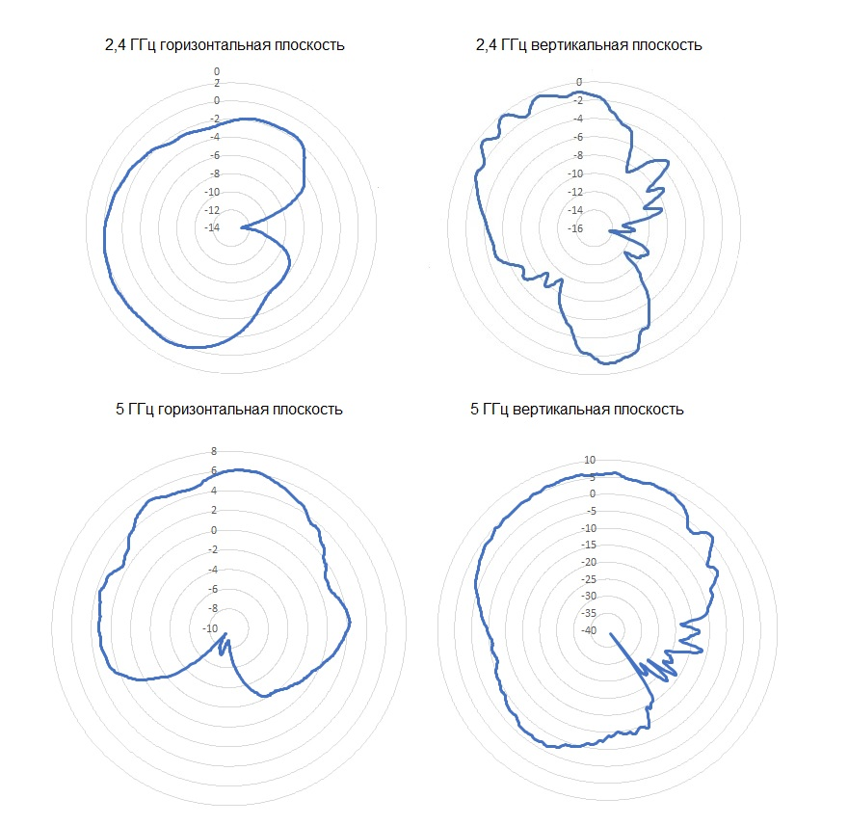

Обучающий материал – обзор и инсталляция cnPilot E430W https://youtu.be/i6yecspDMCw

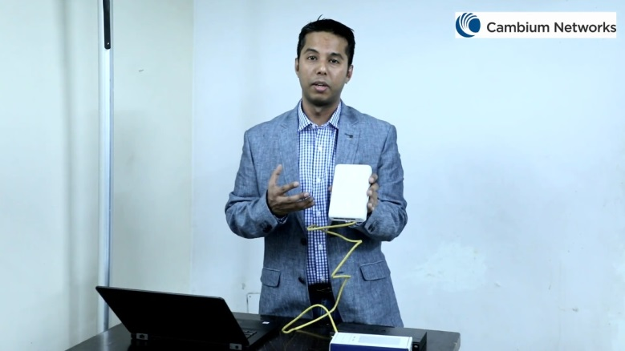

Применение – решение для госпиталей, курортов, многоквартирных жилых комплексов https://youtu.be/RqsPeFOe1Qg и https://www.cambiumnetworks.com/blog/cambium-networks-launches-wi-fi-wall-plate-solution-enable-superior-guest-experience-hospitality-networks/

Вебинар – обзор и применение оборудования серии cnPilot https://youtu.be/aux3jcR04kU

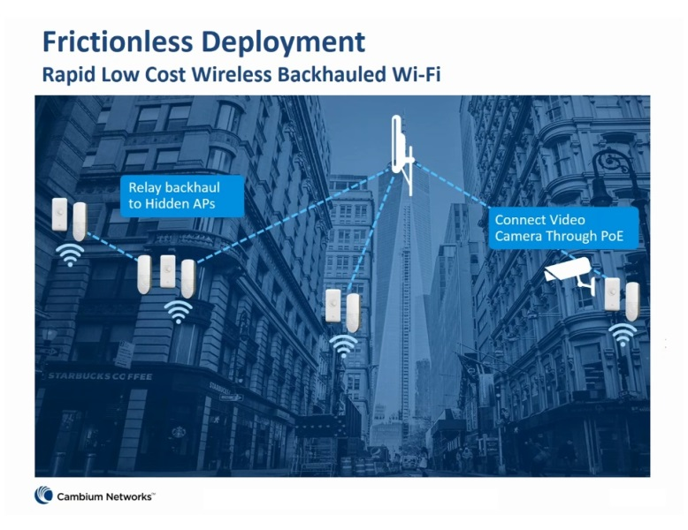

Краткие вопросы и ответы по точке доступа cnPilot E430W https://www.doubleradius.com/site/stores/cambium/cambium-FAQ-cnPilot-E430W.pdf

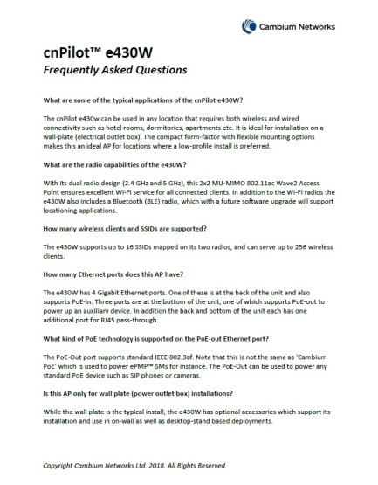

Инструкция по монтажу оборудования cnPilot E430W https://usermanual.wiki/Cambium-Networks/89FT0039

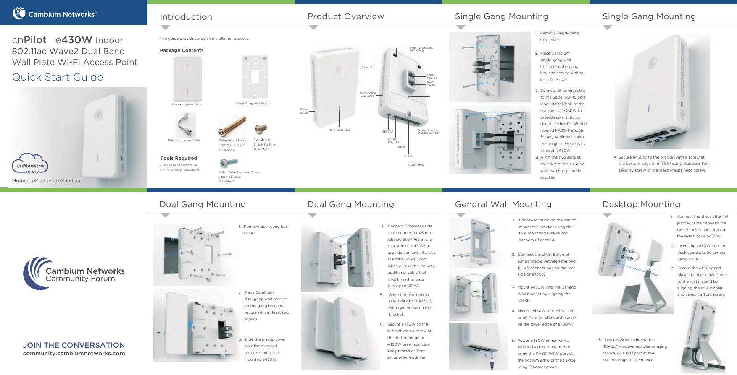
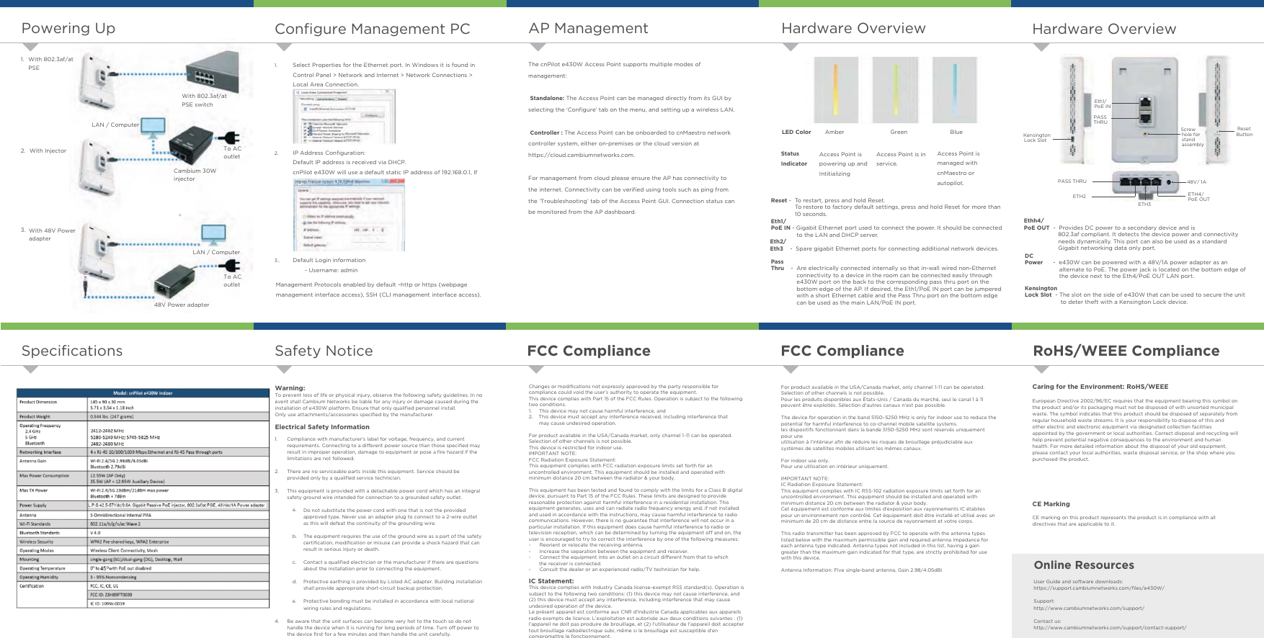

Инструкцию пользователя и другую полезную информацию о точках доступа серии cnPilot вы можете скачать, зарегистрировавшись на странице поддержки:
https://support.cambiumnetworks.com/files

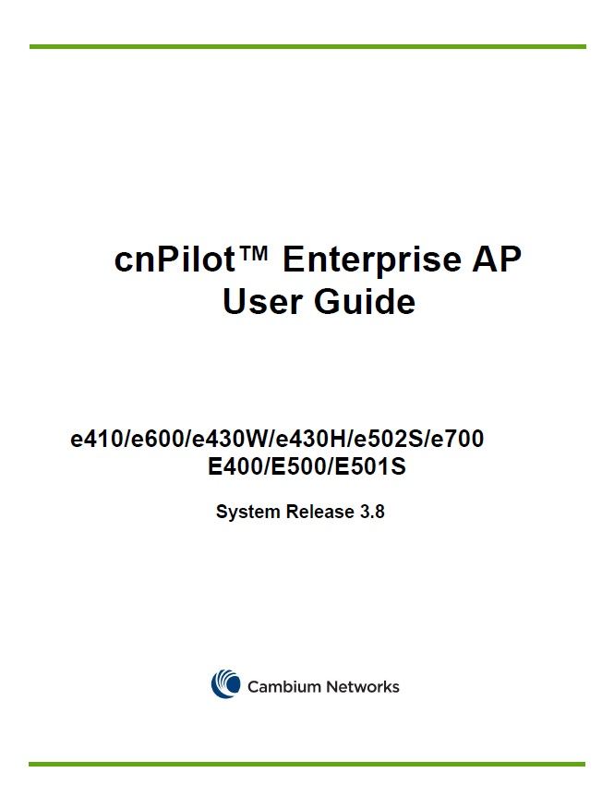

Артикулы для заказа cnPilot E430W в Армении, Азербайджане, Белоруссии, Казахстане, России, Таджикистане, Туркменистане, Украине и Узбекистане.

Номер модели (общий для всех артикулов):

Артикул | Описание | Регион
PL-E430W00A-EU | E430W Indoor (EU) 802.11ac wave 2, 2x2, Wall plate WLAN AP with single gang wall bracket | члены Евросоюза
PL-E430W00A-RW | E430W Indoor (ROW) 802.11ac wave 2, 2x2, Wall plate WLAN AP with single gang wall bracket | APAC, CALA, MEA и не члены Евросоюза
Дополнительная гарантия
EW-E1PLE4XX-WW | cnPilot E4XX Extended Warranty, 1 Additional Year | Все регионы
EW-E2PLE4XX-WW | cnPilot E4XX Extended Warranty, 2 Additional Years | Все регионы
EW-E3PLE4XX-WW | cnPilot E4XX Extended Warranty, 3 Additional Years | Все регионы
EW-E4PLE4XX-WW | cnPilot E4XX Extended Warranty, 4 Additional Years | Все регионы
EW-LLPLE4XX-WW | cnPilot E4XX Limited Lifetime Warranty | Все регионы

